Kuldīgas Tehnoloģiju un tūrisma tehnikums
Koka izstrādājuma dizains.
Mēbeļu dizaina speciālists.
Materiālmācība.
Mārtiņš Mednieks
Finieru un saplākšņu izgatavošanas tehnoloģija

Finieri

Finieri ir plāni, nelīmēti kokmateriāli, ko iegūst no finierklučiem un sagatavēm, un izmanto mazvērtīgu koku virsmu segšanai – finierēšanai, vai arī līmētu kokmateriālu- saplākšņu, galdnieku plātņu un liekti līmētu detaļu ražošanai.
Finierus pašreiz ražo, lietojot trīs metodes:
Finierkluci lobot cilindriski, iegūst lobīto finieri, drāžot tangenciāli – drāzto finieri, bet sazāģējot sagatavi šķiedru garenvirzienā, iegūstot zāģēto finieri.

Lobītais finieris

Lobītā finiera ieguvei izmanto speciālas lobīšanas mašīnas, kurās ievieto iepriekš izsautētus koka finierklučus. Griežot finierkluci ap savu asi, tam pievirza lobnazi, kas griež skaidu vai finirlenti, ko pēc tam sagriež vajadzīgā izmēra loksnēs. Jo resnāks finierklucis, no kura loba skaidu, jo platāku iegūst lobīto finieri. Iegūtā finiera tekstūra ir vienmuļa. To lieto galvenokārt saplākšņu un galdniek plātņu ražošanā.
Lobītā finiera biezums ( no 0.1 – 3.5 mm) galvenokārt ražo no bērza, melnalkšņa, priedes, dižskābarža un apses finierklučiem.
Lobītā finiera kvalitāti nosaka, vadoties gan pēc koksnes vainu – zaru, plaisu, trupes pazīmju, koksnes dažādu iekrāsojumu un apstrādes defektu kompleksa, gan pēc vainu kopējās skaita, gan arī pēc vainu lieluma un apmēra.
Lai bagātinātu lobītā finiera tekstūru, var izmantot īpašus lobīšanas paņēmienus, piemēra, konisko lobīšanu un lobīšanu ar viļņotu naža asmeni.
Koniski lobot, kluci lobīšanā iestiprina nedaudz slīpi pret tā garenasi. Lobot šādā stāvoklī iestiprinātu kluci, slīpi pārgriež gadskārtas, un tāpēc šādi lobītiem finieriem ir skaista tekstūra.
Ja finierus loba ar viļņaina naža asmeni, iegūst finierus ar it kā viļņotu tekstūru. Nolobītiem finieriem ir neliels virsmas viļņōjums, tāpēc tos žāvē starp karstām plātnēm zem spiediena. Tā žāvējot, virma kļūst līdzena, bet viļņainais tekstūras zīmējums paliek.

Lobītā finiera tehnoloģiskie procesi

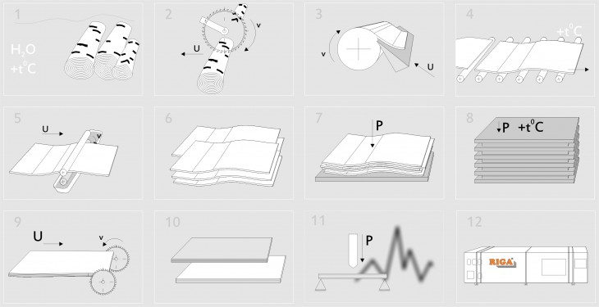

Attēls 1.

Finierklučus sākumā iepērk sašķiro un novieto krautnē, pēc tam tie tiek sasieti saiņos un sautēti speciālās caurplūdes vannās 40 – 60 c. t. pēc 24 .st. viņus sagarina pēc izmēriem un centrē lobīšanas darbmašīnās. Lai iegrieztu liela diametra finierkluci sākumā centrēšanas žokļi ir lielāki, lobot finierkluci un samazinoties lob kluča diametram baļķu centrēšanu nodrošina mazāki centrēšanas žokļi, kuri izvirzās caur lieliem žokļiem. Skaidu nolobot tā virzās tālāk pa transportieri uz šķērēm, kur sagarina, sagriež pa segmentiem izžāvē izlabo defektus un salīmē vajadzīgā platumā ar līmdiegu, ja vajag garumā tad salīmē uz slīpsaduru savienojumu.
Šādus finierus salīmējot savstarpēji perpendikulāri iegūst saplāksni, saplāksnis sastāv vismaz no 3 kārtām ( nepāra). Saplāksni apzāģē pēc formāta, pārbauda, iepako un nokļūst līdz patērētājam.

Lobītā nažfinieru salikšana
līmēšanai priekš saplākšņa

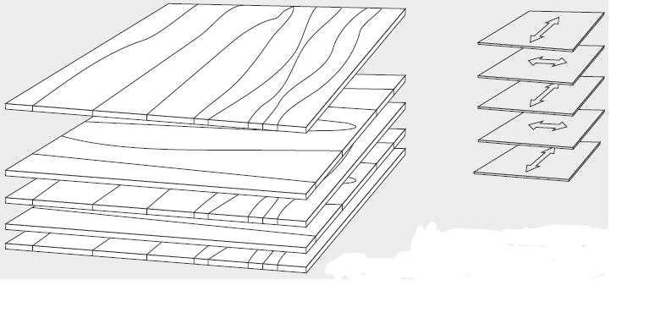
Attēls 2.

